
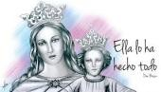
COLEGIO MARIA AUXILIADORA EDUCACIÓN INICIAL Y PRIMARIO
Brasil 1051-Este - San Juan – CP5400 Tel. 0264-4214448
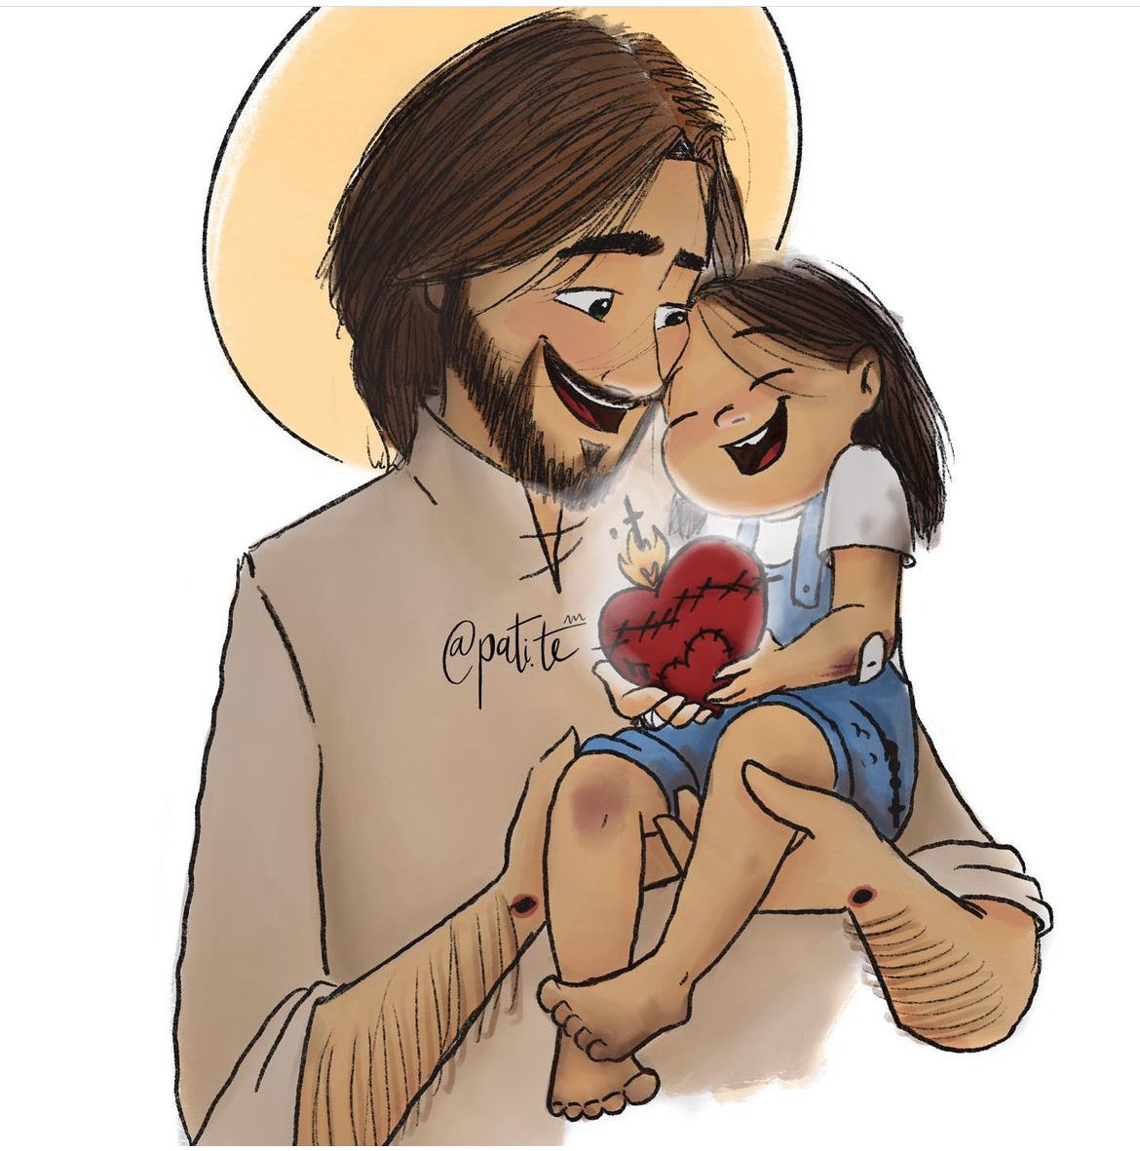
VIERNES 28 DE JUNIO
Camila Ercole 6°B
¡BUENOS DÍAS CHICOS!
“Sagrado Corazón de Jesús,
En Vos Confío”

¡HOY TRABAJAMOS EN FORMA VIRTUAL!
LEE CADA UNA DE LAS CONSIGNAS Y REALIZA LAS ACTIVIDADES PROPUESTAS. (Luego las envías por este medio Nodos)
1.- Clasifica las siguientes palabras según su acentuación, marca la silaba tónica y la separas en silabas
Si tienes dudas sobre el significado de las palabras utiliza el diccionario

(MARCA LA SÍLABA TÓNICA) | CLASIFICACIÓN SEGÚN SU ACENTUACIÓN | SEPARA EN SÍLABAS
Ej bóveda | esdrújula | bó- ve -da
Fácilmente | Sobresdrújula | Fá-cil-men-te
sauce | Grave | Sau-ce
asiento | Grave | a-sien-to
carácter | Grave | Ca-rác-ter
recuérdaselo | Sobresdrújula | Re-cuér-da-se-lo
dejar | Aguda | De-jar
zanahoria | Grave | Za-na-ho-ria
ahínco | Grave | a-hín-co

2- RESALTA LAS PALABRAS AGUDAS DE ESTA SERIE
- general
- teléfono
- nombre
- avestruz
- óvalo
- mástil
- rehén
3- SUBRAYA LAS PALABRAS GRAVES DE ESTA SERIE
- azúcar
- virus
- pluma
- disco
- médico
- elegir
- pueblo
LEE ESTAS ORACIONES. LUEGO, CIRCULA LAS PALABRAS QUE CONTENGAN TRIPTONGO.


- El gato en el techo dice miau.
- Paraguay es un país limítrofe de Argentina.

- Mis tíos compraron un buey en la feria ganadera.
- El hioides es un hueso situado encima de la laringe.
- José de San Martín estuvo en Huaura.

